Pressemitteilung MONTANE

Ashington, Northumberland, UK, Juni 2022

All you need is less - Das Motto für SS 2023
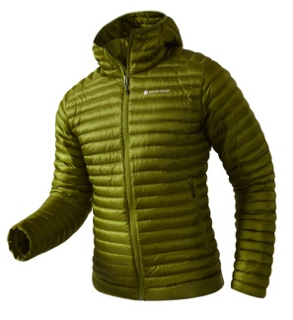
Der moderne Outdoorsportler ist nicht mehr nur in einer bestimmten Disziplin aktiv, sondern in vielen verschiedenen Sportarten. Daher ist die Multifunktionalität der Produkte ebenso wichtig wie Design, Nachhaltigkeit und nicht zuletzt ein angemessener Preis. Der Montane-Slogan "all you need is less" für die Sommerkollektion SS 23 verweist auf die Multifunktionalität des Sortiments. Sie ist ideal auf die Bedürfnisse verschiedener moderner Outdoor-Aktivitäten abgestimmt ist. Ob Bergsteigen, MTB, Wandern, Trekking, Laufen, Bike und Hike, Packrafting oder andere Disziplinen: die Produkte sind universell einsetzbar.

Anti-Freeze Lite Hoodie

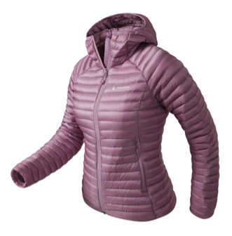
Minimalistische und sehr leichte Daunenjacke für temporeiche Aktivitäten, bei denen geringes Gewicht und Packmaß entscheidend sind. Die Jacke besteht aus 100 % recyceltem PERTEX® QUANTUM ECO und ist mit PFC-freier, und RDS-zertifizierter Daune gefüllt.
- 100 % recyceltes PERTEX® QUANTUM ECO mit PFC-freier DWR-Imprägnierung
- Gefüllt mit 100 g (Größe M) 90/10 PFC-freier HyperDRY™ ökologischer Daune in Füllstärke 750+
- Sehr klein packbar

Gewicht: 350 g (Herren) / 285 g (Damen)
UVP: 220€

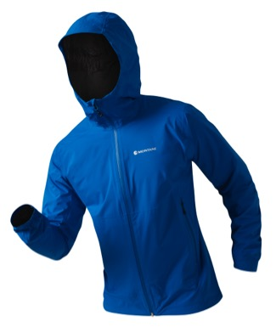
Minimus Lite Jacket

Das Minimus Lite Jacket ist eine hochatmungsaktive und wasserdichte Jacke für Läufer und Ausdauer-Bergsportler. Hergestellt aus 20 Denier PERTEX SHIELD Gewebe mit vollständig versiegelten Nähten bietet diese Jacke leichten und verstaubaren Schutz. Dank stretchigem Material hoher Tragekomfort und körpernahe Passform.

- Mit 200 Gramm extrem leicht
- Mit 20.000 m Wassersäule 100% wasserdicht
- Tragekomfort durch stretchiges Material
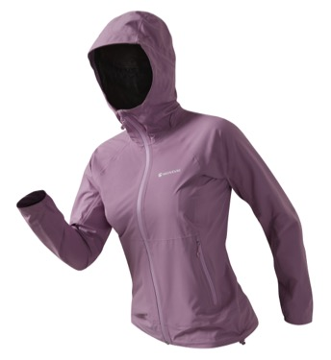
Gewicht: 215 g (Herren) / 200 g (Damen)
UVP: 210€

Dynamic Nano Pants

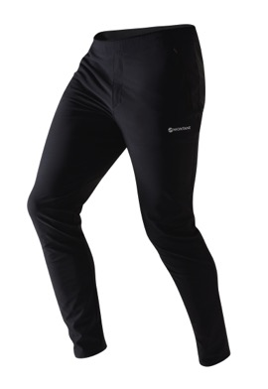
Die Dynamic Nano Pants ist die ideale Hose für schnelle Bergabenteuer. Dank Raptor Flex Material mit 4-Wege- Stretch schmale Passform mit hervorragender Bewegungsfreiheit. Die verstärkten, vorgeformten Knie machen sie robust genug für Trekkingtouren und Kletterpartien.

- Sehr sportliche, leichte Berghose
- Tragekomfort durch 4-Wege-Stretch
- PFC freie DWR
Gewicht: 255 g (Herren) / 200 g (Damen)
UVP: 100€

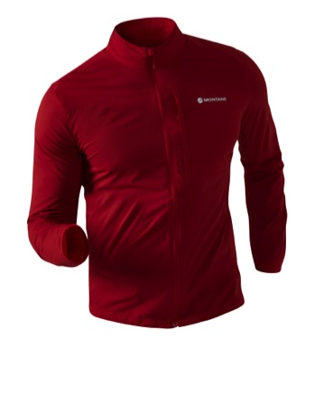
Featherlite Jacket
Die Featherlite Jacket ist eine superleichte und gut verstaubare Schicht, die atmungsaktiven Windschutz für temporeiche Bergsporttage bietet. Diese Jacke aus leichtem Wind Barrier Dynamic-Gewebe lässt sich mühelos in jedem Rucksack verstauen.

- Mit 100 Gramm sehr leichte Windjacke
- Passt in die kleinste Deckeltasche oder Hüftbelt
- Sportlicher Schnitt
Gewicht: 100 g (Herren) / 90 g (Damen)
UVP: 90€

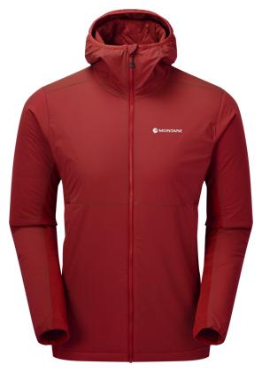
Fireball Lite Hoodie
Die leichte, warme und atmungsaktive Fireball Lite Jacke verfügt über eine recycelte Active Eco Isolierung für ausgezeichnete Wärme am Oberkörper. Die luftdurchlässige Aussenschicht und das Futter tragen zur Temperaturregulierung während intensiver Aktivitäten bei. Elastische Thermo Grid Seiten- und Achselbereiche. Als Mid- oder Outerlayer einsetzbar.

- Recycelte 40g/m2 Dynamic Eco Isolierung an Oberkörper und Kragen
- Seiten- und Achselbereiche aus angerautem Thermo Grid-Stretchfleece
- Sehr atmungsaktiv
Gewicht: 330 g
UVP: 220€

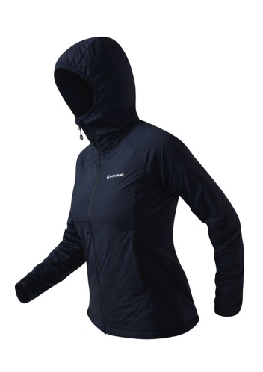

Fireball Nano Hoodie
NEW
Die Fireball Nano ist eine warme, hoch atmungsaktive und dehnbare Jacke für den ganzjährigen Einsatz. Mit einem Aussenmaterial aus elastischem FEATHERLITE™ Air Nylon und einer recycelten 40 g/m Dynamic Eco Insulation bietet diese vielseitige Schicht die Wärme einer isolierten Jacke und den Schutz einer Windjacke. In der integrierten Packtasche lässt sich die Jacke verstauen.

- Recycelte 40 g/m Dynamic Eco Isolierung
- Lässt sich in der eigenen Tasche verstauen
- Sehr atmungsaktiv

Gewicht: 225 g
UVP: 195€

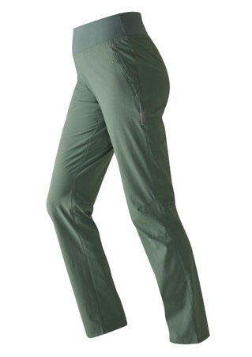

Women’s Tucana Lite Pants
Die Tucana Lite Pants sind ideal für den vielseitigen Einsatz in den Bergen und bieten dank des Granite Stretch Lite-Gewebes höchste Vielseitigkeit.

- Granite Stretch Lite mit umweltfreundlicher PFC-freier DWR-Imprägnierung
- Zwei mit Mesh gefütterte Handwärmetaschen mit YKK-Reissverschlüssen
- Sportliche Passform

Gewicht: 275 g
UVP: 100€

Über Montane
Montane ist ein britisches Unternehmen, das leichte, atmungsaktive und qualitativ hochwertige Bekleidung für Expeditionen, Bergsportler und Ultra-Athleten herstellt. Montane wurde vor über 25 Jahren gegründet und arbeitet eng mit führenden Athleten der Disziplinen Expeditionen, Bergsport, Ultra-Trail Running und Outdoor-Marathon zusammen. Montane unterstützt verschiedene Ultra Distance Events der Spitzenklasse und engagiert sich bei innovativen Alpin- und Polarexpeditionen. Die Produkte von Montane werden von den führenden Fachhändlern der Outdoor-, Lauf- und Radsportbranche in über 40 Ländern weltweit vertrieben. Weitere Informationen gibt es auf

FURTHER.FASTER.

www.montane.com.
https://www.instagram.com/montanegermany/?hl=de

Pressekontakt

OUTDOOR SPORTS PR
Johannes Wessel
Steigenbergerstr. 19 / 82377 Penzberg
T +49 8856 86 85 318
M +49 1590 53 98 581
E j.wessel@outdoorsports-pr.com
W www.outdoorsports-pr.de

